Figura 1: ¿En qué fase del proceso de enseñanza-aprendizaje utilizarías el cómic como recurso didáctico para las CCSS en Primaria?
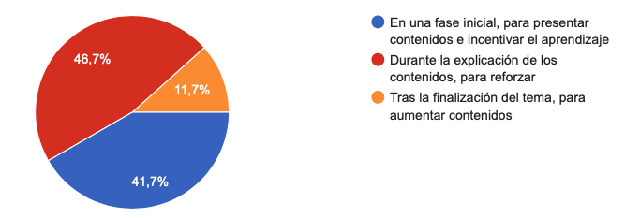
Fuente: Elaboración propia.

Tabla 1: El cómic promueve la autonomía y el esfuerzo individual.
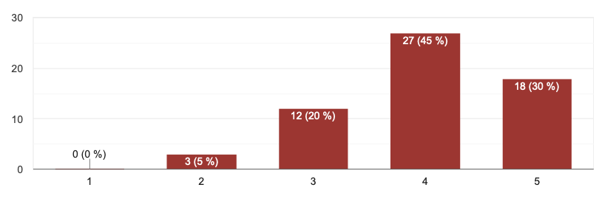
Fuente: Elaboración propia.

